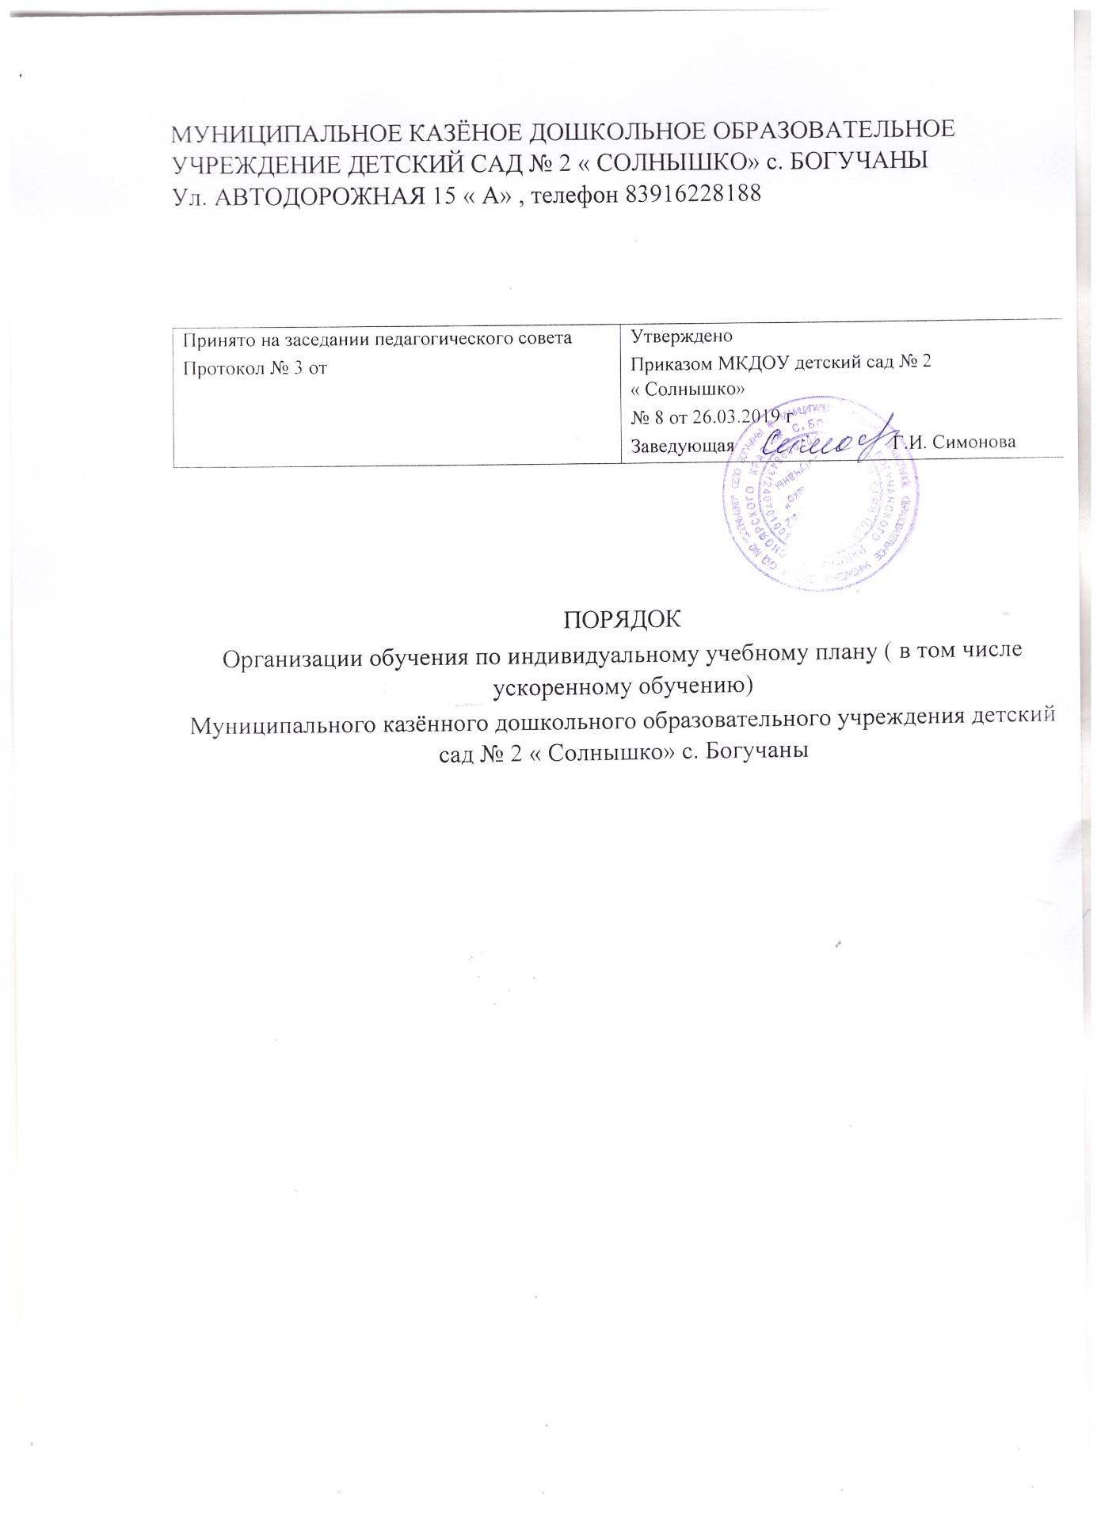

1.Общие положения

- 1.Настоящий Порядок ( далее Порядок) устанавливает правила обучения по индивидуальному плану, в том числе ускоренное обучение в Муниципальном казёном дошкольном образовательном учреждении детском саду № 2 « Солнышко» с. Богучаны . ( далее ДОУ) .
1.2. Порядок разработано в соответствии с:
- Федеральным законом от 29.12.2012 г. N 273-ФЗ «Об образовании в Российской Федерации»;
- Федеральным государственным образовательным стандартом дошкольного образования; - Уставом ДОУ.
      - 3.Индивидуальный учебный план ( далее ИУП) обеспечивает освоение образовательной программы на основе индивидуализации ее содержания с учетом особенностей и образовательных потребностей конкретного воспитанника.
2.Цели и задачи Порядка
      - 1.Целью настоящего Порядка является обеспечение реализации права воспитанников в дошкольном образовательном учреждении на обучение по индивидуальному учебному плану.
2.2. Индивидуальный учебный план - учебный план, обеспечивающий освоение основной образовательной программы на основе индивидуализации её содержания с учетом особенностей и образовательных потребностей конкретного воспитанника;
2.3.Задачи настоящего Порядка:
- определение основных организационных механизмов, реализуемых в дошкольном образовательном учреждении для обучения по индивидуальному учебному плану.
- обеспечение возможности обучения по индивидуальному учебному плану на уровне дошкольного образования в соответствии с установленными требованиями.
- обеспечение соответствия индивидуального учебного плана требованиям государственного образовательного стандарта дошкольного образования.
- определение ответственности педагогических работников дошкольного образовательного учреждения при обучении по индивидуальному учебному плану, в том числе ускоренному обучению.

3.Категории воспитанников, которым может быть предоставлено обучение по ИУП.
3.1. Обучение по ИУП может быть организовано для воспитанников:
    - с высокой степенью успешности в освоении программ ( одаренным детям);
    - детям с ограниченными возможностями здоровья ( далее –ОВЗ) в т.ч. с устойчивой дезадоптацией к детскому саду и неспособностью к освоению образовательной программы в условиях большого детского коллектива;
    - детям, пришедшим из других образовательных организаций;
3.1.4. Детям, долгое время не посещающим ДОУ по причине: - болезни; - отпуска.
3.2.Обучение по ИУП, в том числе ускоренное обучение может реализовываться для лиц, способных освоить в полном объеме основную образовательную программу дошкольного образования за более короткий срок.
  - Переход на обучение по ИУП, в том числе ускоренное обучение, осуществляется на добровольной основе на основании заявления родителя ( законного представителя) воспитанника. Решение о переводе на обучение по ИУП, в том числе ускоренное обучение оформляется приказом заведующего ДОУ.
  - Если обучающийся по ИУП не может продолжать по нему обучение по различным причинам, то он имеет право перевестись на обучение по соответствующей основной образовательной программе с полным сроком обучения.

- Индивидуальный учебный план дошкольного образования.

  - ИУП разрабатывается для отдельного воспитанника или группы воспитанников на основе годового календарного учебного графика ДОУ.
  - При построении ИУП может использоваться модульный принцип, предусматривающий различные виды образовательной деятельности, иных компонентов, входящих в годовой календарный учебный график ДОУ.
  - ИУП, в том числе план ускоренного обучения, может быть предоставлен со старшего дошкольного возраста.
  - ИУП, в том числе ускоренное обучение составляется на один учебный год, либо иной срок, указанный в заявлении родителей ( законных представителей) об обучении по ИУП, в том числе ускоренное обучение.
  - ИУП определяет содержание, формы и срок ОД.
  - При реализации образовательной программы в соответствии с ИУП могут использоваться различные образовательные технологии.
4.7.ИУП разрабатывается в соответствии со спецификой и возможностями ДОУ.

4.8.Реализация основных образовательных программ по ИУП.
- 1.ИУП разрабатываются учреждением с участием родителей ( законных представителей) воспитанников.
  - Воспитанники обязаны выполнять ИУП, в том числе посещать предусмотренные индивидуальным учебным планом образовательные деятельности.
  - Перевод на обучение по ИУП осуществляется по заявлению родителей ( законных представителей) воспитанника.
  - В заявлении должен быть указан срок, на который воспитаннику предоставляется ИУП, а также могут содержаться пожелания родителей ( законных представителей) по индивидуализации содержания образовательной программы (включение дополнительной образовательной деятельности ( кружковая работа), сокращение сроков освоения основной образовательной программы и др.
  - Заявления о переводе на обучение по ИУП принимаются в течении учебного года.
  - Обучение по ИУП начинается с начала учебного года.
  - ИУП утверждается решением педагогического совета ДОУ.
  - ДОУ осуществляет контроль за освоением основной образовательной программы воспитанниками, перешедшими на обучение по ИУП в соответствии с локальными актами, разработанными для реализации ООП в соответствии с ФГОС ДО.
  - Материально – техническое оснащение образовательного процесса должно обеспечивать возможность реализации ИУП обучающихся.

6.Реализация основной образовательной программы по ИУП ускоренно.
  - Желание обучаться по ИУП ускоренно излагается после зачисления на освоение основной образовательной программы дошкольного образования путем подачи заявления на имя заведующего ДОУ. Порядок обучения по ИУП будет рассчитан исходя из срока обучения воспитанника в детском саду. Программы ускоренного обучения предлагаются воспитанникам, принятым в детский сад на срок менее 5 лет.
  - Наименовании дисциплин в ИУП по ускоренным программам, их группировка по образовательным областям, идентичны учебному плану ДОУ, рассчитанным на полный срок обучения.
7. Требования к индивидуальному учебному плану дошкольного образования.
7.1. С целью индивидуализации содержания образовательной программы дошкольного образования ИУП предусматривает:
- на увеличение учебных часов, отводимых на отдельные обязательные занятия, осуществляемые в процессе организации различных видов детской деятельности ( игровой, коммуникативной, трудовой, познавательно- исследовательской, продуктивной, музыкально- художественной, чтения);
- на ведение занятий, обеспечивающих различные интересы воспитанников.
  - Индивидуализация содержания ООП ДОУ может быть осуществлена за счет внеурочной ( кружковой) деятельности.
  - При разработке индивидуального учебного плана участники образовательных отношений руководствуются требованиями федерального государственного образовательного стандарта дошкольного образования, основываясь на совокупности образовательных областей, которые обеспечивают разностороннее развитие детей, а именно:
    - социально- коммуникативное развитие;
    - познавательное развитие;
    - речевое развитие;
    - художественно-эстетическое развитие;
    - физическое развитие.
7.4.Нормативный срок освоения ООП ДО составляет 5 лет. Индивидуальный учебный план может предусматривать уменьшение указанного срока за счет ускоренного обучения. Рекомендуемое уменьшение срока освоения ООП ДО составляет не более 1 года.
7.5. Нормативный срок освоения ООП ДО для детей с ограниченными возможностями здоровья может быть увеличен с учетом особенностей психофизического развития и индивидуальных возможностей детей ( в соответствии с рекомендациями психо-медико-педагогической комиссии).
8.Требования к индивидуальному учебному плану дошкольного образования, в том числе ускоренное обучение.
8.1. С целью индивидуализации содержания образовательной программы дошкольного образования индивидуальный учебный план, в том числе ускоренное обучение может предусматривать:
- увеличение часов, отведенных на изучение отдельных образовательных областей;
- введение специально разработанных курсов, обеспечивающих интересы и потребности участников образовательного процесса, в том числе этнокультурные;
- организацию внеурочной деятельности, ориентированную на обеспечение индивидуальных потребностей обучающихся ( воспитанников).
8.2. Необходимые часы выделяются за счет времени выделенного для реализации задач в части, формируемой участниками образовательного процесса.
9. Ответственность.
  - Ответственность за составление и реализацию индивидуального учебного плана, в том числе ускоренное обучение несут участники образовательных отношений в порядке, установленном действующим законодательством.
  - В ДОУ приказом руководителя назначается ответственное лицо за координацию работы по составлению и реализации индивидуальных учебных планов, в том числе ускоренное обучение.
  - Ответственное лицо за координацию работы по составлению и реализации ИУП, в том числе ускоренное обучение в ДОУ обеспечивает:
    - Организацию работы в ДОУ по информированию родителей ( законных представителей) воспитанников о возможности обучения для развития потенциала воспитанников по ИУП, прежде всего, одарённых детей и детей с ограниченными возможностями здоровья;
    - Организацию отбора воспитанников для обучения по ИУП, прежде всего одарённых детей и детей с ограниченными возможностями здоровья;
    - Организацию работы с педагогическими работниками ДОУ по составлению и реализации ИУП, в том числе ускоренное обучение в строгом соответствии с ФГОС;
    - Контроль за составлением ИУП, в том числе ускоренное обучение ФГОС;
    - Контроль за реализацией ИУП, в том числе ускоренное обучение;
    - Взаимодействие с участниками образовательных отношений по вопросам составления и реализации ИУП, в том числе ускоренное обучение;
    - Организацию использования необходимых форм поддержки реализации ИУП, в том числе ускоренное обучение в ДОУ;
    - Организацию методического обеспечения по вопросам составления и реализации ИУП, в том числе ускоренное обучение;
    - Анализ работы ДОУ по вопросам составления и реализации ИУП, в том числе ускоренное обучение и представление его результатов органам управления ДОУ;
    - Решение иных вопросов, связанных с составлением и реализацией ИУП, в том числе ускоренное обучение в ДОУ.
9.4. Руководствуется в своей деятельности:
    - Требованиями действующего законодательства и иных нормативно- правовых актов в сфере образования;
    - Приказами и распоряжениями руководителя ДОУ;
    - Настоящим порядком.
